**Les techniques aquarelles que tout débutant doit connaitre**

Voici une liste des **techniques à l’aquarelle** classées par catégorie. Toutes sont brièvement décrites.

Certaines ont un article entier dédié ou sont plus approfondies dans le [guide gratuit “L’essentiel pour débuter l’aquarelle”](https://peinture-aquarelle-facile.com/cours-gratuit-debutant-aquarelle/).

## Sommaire :

* La technique sèche et la technique humide
  + La technique sèche (ou mouillé sur sec)
  + La technique humide (ou mouillé sur mouillé)
  + L’inondation partielle
* Les lavis et dégradés
  + Le lavis uniforme
  + Le dégradé unicolore
  + Le dégradé bicolore ou fusion de couleurs
* Les techniques de réserve ou de rehaut
  + Contourner les blancs
  + La gouache blanche
  + Les techniques de masquage
    - Le drawing gum ou gomme de réserve ou liquide à masquer…
    - La cire
  + Le retrait de peinture ou l’ouverture des blancs
  + La technique de repentir
  + Le grattage du papier au cutter ou au papier de verre
  + Le pochoir
* Les techniques aquarelles liées aux couleurs
  + La peinture unicolore avec échelle de valeurs
  + Peindre en négatif
  + Le mélange de couleurs sur la palette
  + Le glacis
  + Les couleurs complémentaires : jaune/violet bleu/orange rouge/vert
  + Les couleurs froides/chaudes
  + La couleur rabattue
  + La couleur rompue
  + Le nuancier
* Les techniques de dessin
  + La composition du tableau
    - La règle des tiers
    - Un nombre impair de sujets
    - La perspective
  + La gomme mie de pain
  + Les croquis aquarellés
* Le matériel spécifique
  + La peinture aquarelle en godet
  + La peinture aquarelle en tube
  + Les crayons aquarellables
  + Les pinceaux à réservoir d’eau
* Les techniques pour obtenir des effets de texture
  + La tranche de papier cartonné
  + Le film plastique
  + Les auréoles
  + Les projections
  + Peindre avec une éponge
  + Le sel

## La technique sèche et la technique humide

### La technique sèche (ou mouillé sur sec)

La [technique sèche](https://peinture-aquarelle-facile.com/technique-seche/) consiste à peindre à l’aquarelle sur du papier sec avec un pinceau mouillé.

### La technique humide (ou mouillé sur mouillé)

La [technique humide](https://peinture-aquarelle-facile.com/technique-humide-aquarelle/) consiste à peindre à l’aquarelle sur du papier préalablement mouillé, partiellement ou entièrement.

### L’inondation partielle

Le papier est mouillé seulement pour la partie à peindre avec la technique humide, le reste du papier reste sec.

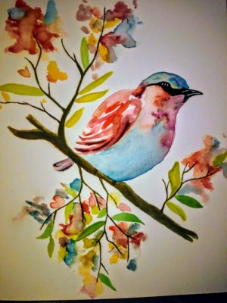

Ici seuls l’oiseau et les fleurs de l’arbre ont été mouillés avant d’être peints (peinture réalisée à partir d’un modèle trouvé sur [Pinterest](https://i.pinimg.com/originals/60/fd/81/60fd8126995ee2007286e09d6bec231d.jpg))

## Les lavis et dégradés

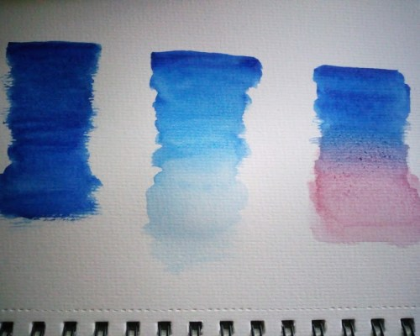

### Le lavis uniforme

Le lavis uniforme est une couche de peinture d’une même teinte et d’une même intensité.

### Le dégradé unicolore

Exemple de technique pour créer un dégradé unicolore : poser une bande de couleur avec un pinceau humide, diluer un peu plus cette couleur et passer une deuxième bande juste en dessous de la première, la chevauchant légèrement, diluer encore un peu plus et ainsi de suite.

### Le dégradé bicolore ou fusion de couleurs

Dans l’humide, les couleurs vont naturellement fusionner entre elles, formant un dégradé.

Sur papier sec, on peut fusionner les couleurs en passant un pinceau mouillé à l’intersection des deux couleurs.

## Les techniques de réserve ou de rehaut

A l’aquarelle, le blanc est celui du papier. Il existe différentes techniques pour laisser ces zones blanches.

### Contourner les blancs

Pour laisser des blancs, on peut tout simplement les contourner  
(exemple : l’aile de l’oiseau ci-dessus). Cependant, ce n’est pas toujours facile, surtout si on utilise la technique humide.

### La gouache blanche

Lorsque la peinture aquarelle est bien sèche, il est possible de rajouter de la peinture blanche à la gouache.

### Les techniques de masquage

#### Le drawing gum ou gomme de réserve ou liquide à masquer…

Le [drawing gum](https://peinture-aquarelle-facile.com/drawing-gum-utilisation/" \t "_blank) est un liquide permettant de masquer une partie du papier pour la laisser blanche. Il s’enlève en frottant avec les doigts. On peut ensuite venir peindre sur cette partie blanche ou la laisser telle quelle.

Voici celui que j’utilise : le [drawing gum Pébéo](https://amzn.to/2KmTdPA" \t "_blank)

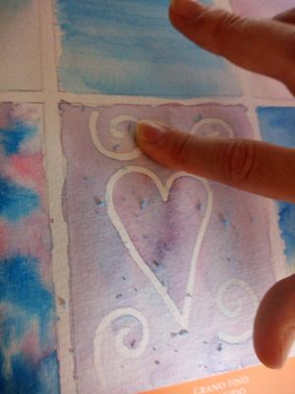

#### La cire

On a le même effet que le drawing gum avec la cire, mais il n’est pas possible de l’enlever ensuite.

### Le retrait de peinture ou l’ouverture des blancs

Lorsque la peinture est encore humide, on peut venir en retirer une partie avec du papier absorbant ou un pinceau sans pigment (de préférence un pinceau à poils durs).

Ici, le blanc ne sera pas pur, une partie de la couleur restera accrochée au papier.

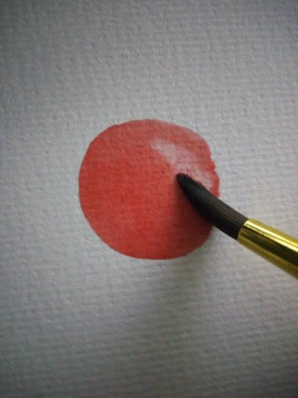

### La technique de repentir

La même chose que la technique précédente sauf que là, on vient d’abord humidifier la peinture qui a déjà séché avant de la retirer au papier absorbant.

### Le grattage du papier au cutter ou au papier de verre

Gratter le papier aquarelle avec un cutter ou du papier de verre lorsque la peinture a séché permet de faire apparaître le blanc du papier.

### Le pochoir

On peut toujours utiliser un pochoir pour laisser des parties blanches.

## Les techniques aquarelles liées aux couleurs

### La peinture unicolore avec échelle de valeurs

Pour donner de la profondeur à notre peinture aquarelle, il faut varier les valeurs. Comme entrainement, vous pouvez peindre une aquarelle avec une seule couleur que vous foncez plus ou moins.

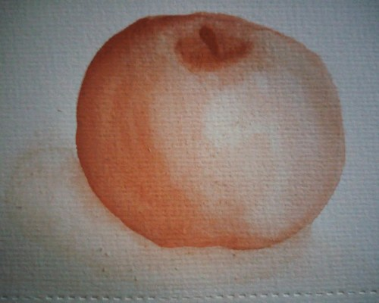

### Peindre en négatif

Peindre en négatif consiste à peindre un fond plus foncé que le sujet pour le faire ressortir, en particulier si celui-ci est blanc ou très clair.

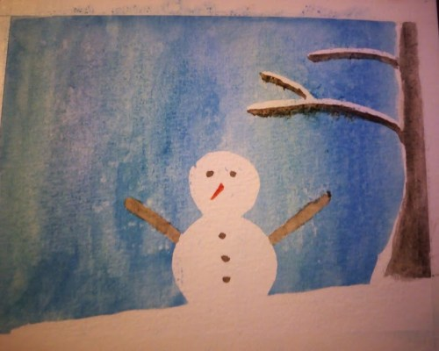

### Le mélange de couleurs sur la palette

Vous pouvez mélanger les couleurs sur une palette de peinture ou directement sur le papier.

### Le glacis

Pour mélanger les couleurs, vous pouvez également utiliser la technique du glacis. Pour cela, déposez une première couche de couleur sur le papier.

Puis, attendez qu’elle sèche et déposez une deuxième couche d’une autre couleur. Par transparence, ces deux couleurs vont se mélanger.

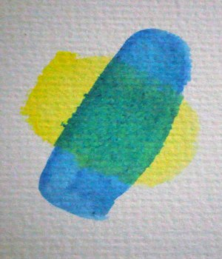

### Les couleurs complémentaires : jaune/violet bleu/orange rouge/vert

Les couleurs complémentaires sont celles situées à l’opposé sur le cercle chromatique.

Mélangées entre elles, les couleurs complémentaires permettent d’obtenir du gris. Parfait pour les ombres par exemple : mélanger la couleur du sujet à qui appartient l’ombre avec sa complémentaire et éventuellement avec la couleur de l’endroit où l’ombre est projetée et une touche de bleu.

Mises côte à côte, les couleurs complémentaires se mettront en valeur.

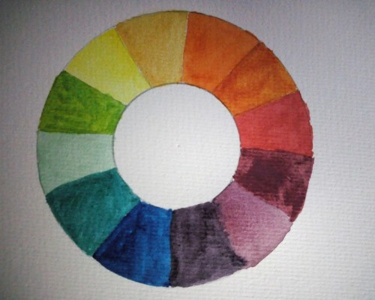

### Les couleurs froides/chaudes

Les couleurs froides (bleu, vert, etc) donnent une sensation d’éloignement. Dans un paysage par exemple, il vaut mieux peindre avec des couleurs froides vers l’horizon.

Au contraire, les couleurs chaudes (jaune, rouge…) rapprochent. Dans un paysage par exemple, il vaut mieux peindre avec des couleurs chaudes au premier plan.

### La couleur rabattue

Une couleur est rabattue lorsqu’elle est foncée avec du noir.

### La couleur rompue

Une couleur est rompue lorsqu’elle est mélangée à sa couleur complémentaire.

### Le nuancier

Un [nuancier à l’aquarelle](https://peinture-aquarelle-facile.com/nuancier-aquarelle/) est composé de toutes les combinaisons possibles par mélange de 2 couleurs de la palette de peinture.

Il permet de tester sa palette et de se rendre compte des couleurs possibles à obtenir à partir de celle-ci.

